

Modul 14
Disusun Oleh :
Dedik Romahadi, ST., M.Sc
Sub-CPMK 5.1 – Mampu menentukan deret fourier fungsi periodik 2p, 2L dan fungsi genap
Sub - CPMK
Pertemuan ini membahas representasi fungsi periodik sebagai deret tak hingga sinus dan kosinus (Deret Fourier): koefisien Euler-Fourier a0, an, bn, simetri genap/ganjil, kondisi konvergensi Dirichlet, fenomena Gibbs, bentuk eksponensial kompleks, serta aplikasinya pada analisis getaran mesin, audio, dan kualitas daya listrik
Abstrak
Program Studi : S1 Teknik Mesin
Fakultas : Teknik
myclass.mercubuana.ac.id
Deret Fourier: Fungsi Periodik
MODUL PERKULIAHAN
4
Kode Mata kuliah W132500014
MATEMATIKA
Disusun Oleh
Dedik Romahadi, ST., M.Sc
www.mercubuana.ac.id
🔗 Modul Interaktif: https://dedik-romahadi.github.io/Mechanical-Engineering-Courses/Engineering-Mathematics/Modul/Modul-14.html. Pada layar masuk, pilih tombol “👁️ Mode Preview (Tanpa Login)” untuk melihat modul lengkap (animasi, kalkulator interaktif, editor kode Python langsung di browser) tanpa perlu akun. Soal pada Mode Preview bersifat tampilan saja; jawaban benar/salah dan poin tidak aktif.
PENDAHULUAN
Pertemuan terakhir Matematika 4 ini menyajikan salah satu ide paling elegan dalam matematika rekayasa: setiap fungsi periodik dapat dipecah menjadi jumlah tak hingga sinus dan kosinus dengan frekuensi harmonik. Diperkenalkan oleh Joseph Fourier pada tahun 1822 untuk menyelesaikan persamaan panas, Deret Fourier menjadi fondasi analisis sinyal modern, mulai dari spektrum getaran mesin, audio engineering, telekomunikasi, hingga kompresi citra dan video. Bila Transformasi Laplace (Pertemuan 11-14) adalah lensa untuk sinyal transient, Deret Fourier adalah lensa untuk sinyal periodik; keduanya saling melengkapi sebagai toolkit transformasi integral bagi seorang engineer.
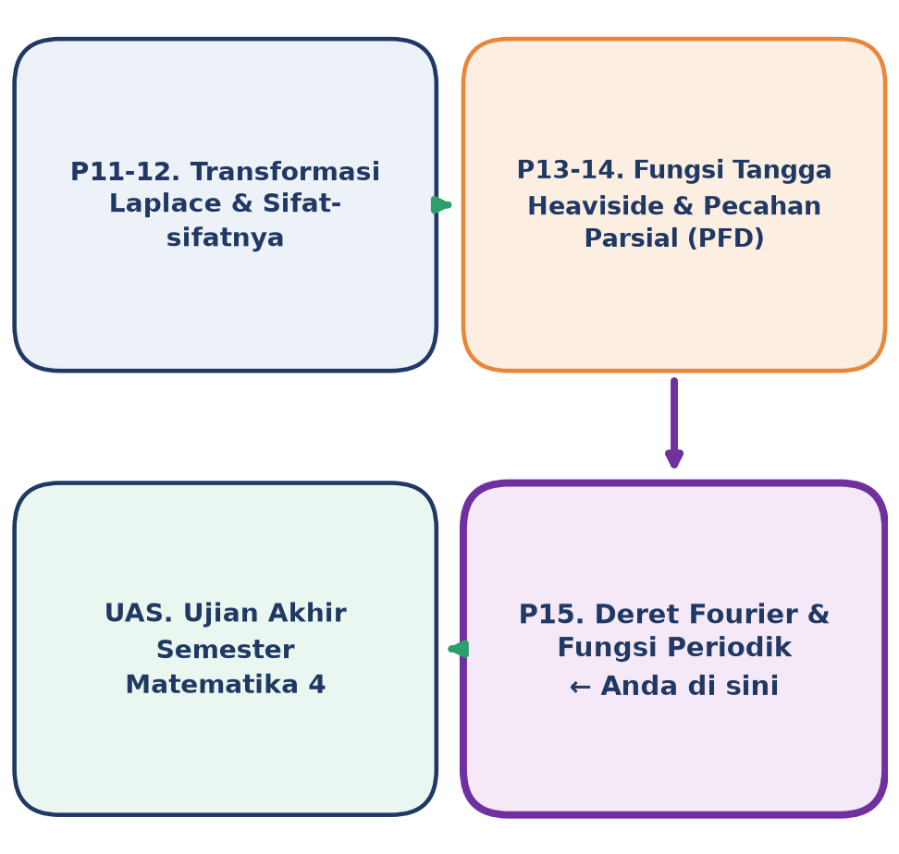
Gambar 1. Posisi Pertemuan 15 (Deret Fourier dan Fungsi Periodik) dalam alur mata kuliah Matematika 4, sebagai penutup rangkaian materi setelah Transformasi Laplace dan Pecahan Parsial.
Gambar 1 menunjukkan posisi Pertemuan 15 sebagai penutup materi Matematika 4 sebelum Ujian Akhir Semester (UAS). Materi mencakup definisi fungsi periodik dan ortogonalitas trigonometri sebagai fondasi matematis, koefisien Euler-Fourier melalui contoh kanonik (square wave, sawtooth, triangular wave), penyederhanaan koefisien lewat simetri genap dan ganjil, kondisi konvergensi Dirichlet beserta fenomena Gibbs, dan bentuk eksponensial kompleks yang menjadi jembatan menuju Fast Fourier Transform (FFT). Materi ditutup dengan aplikasi di Teknik Mesin, implementasi Python di Jupyter Notebook, dan tugas terstruktur.
Capaian Pembelajaran (Sub-CPMK)
• Sub-CPMK 5.1: mampu menentukan deret Fourier fungsi periodik dengan periode 2p, 2L, dan fungsi genap, yaitu menurunkan koefisien Euler-Fourier a0, an, bn dari fungsi periodik sembarang serta memanfaatkan simetri genap/ganjil untuk menyederhanakan perhitungan (CPMK 5).
• Setelah pertemuan ini mahasiswa dapat: menjelaskan definisi fungsi periodik dan syarat ortogonalitas trigonometri; menurunkan dan menghitung koefisien Euler-Fourier a0, an, bn untuk fungsi periodik kanonik; mengklasifikasikan simetri genap/ganjil untuk menyederhanakan deret; menjelaskan kondisi konvergensi Dirichlet dan fenomena Gibbs; serta mengonversi antara bentuk trigonometri dan eksponensial kompleks untuk aplikasi FFT.
FUNGSI PERIODIK, ORTOGONALITAS, DAN KOEFISIEN EULER-FOURIER
Definisi Fungsi Periodik: Sebuah fungsi f(t) dikatakan periodik dengan periode T jika f(t + T) = f(t) untuk semua t. Frekuensi dasar (fundamental) didefinisikan sebagai omega = 2*pi/T, dan harmonik ke-n memiliki frekuensi n*omega. Gagasan inti Deret Fourier: sinyal periodik dapat diuraikan menjadi superposisi gelombang murni pada frekuensi 1*omega, 2*omega, 3*omega, dan seterusnya, mirip dengan nada dasar dan overtone pada alat musik.
f(t) = a0/2 + Sigma_{n=1}^{~} [an*cos(n*omega*t) + bn*sin(n*omega*t)], omega = 2*pi/T
Mengapa Ortogonalitas adalah Kunci: Kelancaran seluruh derivasi Deret Fourier bertumpu pada satu sifat fundamental: ortogonalitas sistem trigonometri {1, cos(n*omega*t), sin(n*omega*t)} pada interval satu periode. Dua fungsi g dan h dikatakan ortogonal pada [0, T] bila integral f(g*h) dt = 0. Tanpa ortogonalitas, integral untuk menghitung koefisien tidak akan "memilih" hanya satu harmonik; semua harmonik akan saling kontaminasi. Tabel 1 merangkum hasil integral ortogonalitas yang wajib dihafal.
Int cos(m*w*t)*cos(n*w*t) dt = 0 (m != n) atau T/2 (m = n); Int sin*cos dt = 0 (selalu)
Tabel 1. Tabel ortogonalitas fungsi trigonometri pada interval satu periode [0, T], fondasi derivasi koefisien Euler-Fourier.
Pasangan Fungsi | Kondisi | Hasil Integral [0, T] | Interpretasi
cos(m*wt), cos(n*wt) | m != n | 0 | Berbeda harmonik cosinus saling tegak lurus
cos(n*wt), cos(n*wt) | m = n | T/2 | Basis "self-overlap" tidak nol, jadi normalisasi
sin(m*wt), sin(n*wt) | m != n | 0 | Berbeda harmonik sinus saling tegak lurus
sin(n*wt), sin(n*wt) | m = n | T/2 | Basis "self-overlap" tidak nol, jadi normalisasi
sin(m*wt), cos(n*wt) | semua m, n | 0 | Sinus dan kosinus selalu ortogonal

Derivasi Koefisien: Untuk menurunkan formula an, kalikan f(t) = a0/2 + Sigma[ak*cos(k*wt) + bk*sin(k*wt)] dengan cos(n*wt), lalu integralkan pada [0, T]. Berdasarkan Tabel 1, hampir semua suku hasil kali menjadi nol karena ortogonalitas, kecuali suku an*Int cos^2(n*wt) dt = an*(T/2). Pola yang sama berlaku untuk bn dengan mengalikan sin(n*wt). Hasil akhirnya adalah tiga formula Euler-Fourier berikut, yang menjadi alat hitung utama pertemuan ini.
a0 = (2/T)*Int_0^T f(t) dt; an = (2/T)*Int_0^T f(t)*cos(n*wt) dt; bn = (2/T)*Int_0^T f(t)*sin(n*wt) dt
DC Component a0: Konstanta a0/2 merepresentasikan nilai rata-rata (DC component) sinyal pada satu periode. Faktor 1/2 di depan a0 adalah konvensi yang membuat formula an dan a0 memiliki bentuk integral yang seragam (cos(0*wt) = 1). Untuk sinyal AC zero-mean seperti sawtooth atau sinus murni, a0 = 0.
Contoh Konkret: Derivasi Lengkap Koefisien Square Wave. Perhatikan square wave amplitudo A dengan periode T = 2*pi: f(t) = +A untuk 0 <= t < pi, dan f(t) = -A untuk pi <= t < 2*pi, sehingga omega = 1. Perhitungan a0 = (1/pi)*[Int_0^pi A dt - Int_pi^2pi A dt] = (1/pi)*[A*pi - A*pi] = 0, konsisten dengan sifat zero-mean sinyal ini karena luas area positif dan negatif saling meniadakan dalam satu periode. Perhitungan an = (1/pi)*[Int_0^pi A*cos(nt) dt - Int_pi^2pi A*cos(nt) dt] menghasilkan nol untuk seluruh nilai n karena sin(n*pi) = 0 pada kedua batas integrasi. Adapun bn = (1/pi)*[Int_0^pi A*sin(nt) dt - Int_pi^2pi A*sin(nt) dt] = (2A/(n*pi))*(1 - cos(n*pi)); karena cos(n*pi) = (-1)^n, maka untuk n genap suku (1 - cos(n*pi)) = 0 sehingga bn = 0, sedangkan untuk n ganjil suku tersebut bernilai 2 sehingga bn = 4A/(n*pi). Hasil akhir f(t) = (4A/pi)*[sin(t) + sin(3t)/3 + sin(5t)/5 + ...] adalah identitas Fourier klasik yang hanya berisi harmonik ganjil, fingerprint khas sinyal dengan diskontinuitas simetris.
Pola derivasi yang sama berlaku untuk dua fungsi kanonik lain yang sering muncul di soal ujian dan aplikasi rekayasa: sawtooth (gigi gergaji) dan triangular wave. Sawtooth f(t) = t pada interval (-pi, pi) dengan periode 2*pi adalah fungsi ganjil murni sehingga a0 = 0 dan an = 0 untuk semua n; hanya bn = 2*(-1)^(n+1)/n yang tidak nol, diperoleh via integration by parts dengan u = t, dv = sin(nt) dt. Triangular wave f(t) = |t| pada interval yang sama adalah fungsi genap murni sehingga bn = 0 untuk semua n; koefisien a0/2 = pi/2 (nilai rata-rata) dan an = -4/(pi*n^2) untuk n ganjil (0 untuk n genap), juga diperoleh via integration by parts. Tabel 2 merangkum ketiga fungsi kanonik ini secara berdampingan untuk memudahkan perbandingan pola.
Tabel 2. Perbandingan koefisien Euler-Fourier tiga fungsi periodik kanonik, menunjukkan pola simetri dan laju peluruhan (decay rate) spektrum.
Fungsi Periodik | Simetri | Koefisien Tak-Nol | Formula (n ganjil) | Decay Rate |koef.|
Square Wave (T=2pi) | Ganjil (shifted) | bn saja | bn = 4A/(n*pi) | ~ 1/n (lambat)
Sawtooth f(t)=t (T=2pi) | Ganjil | bn saja | bn = 2*(-1)^(n+1)/n | ~ 1/n (lambat)
Triangular f(t)=|t| (T=2pi) | Genap | a0 dan an | an = -4/(pi*n^2) | ~ 1/n^2 (cepat)

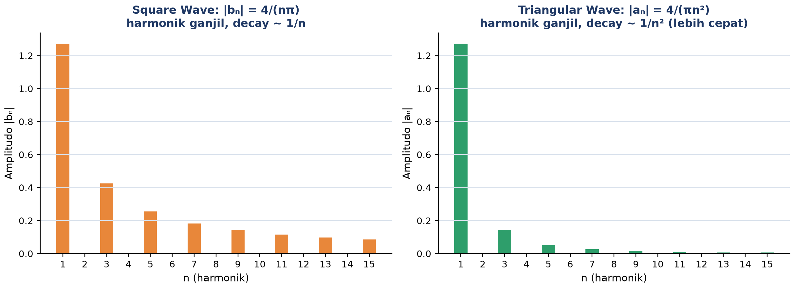
Gambar 2. Spektrum amplitudo square wave (decay ~ 1/n, harmonik ganjil) dibandingkan triangular wave (decay ~ 1/n^2, harmonik ganjil), menunjukkan laju peluruhan yang jauh lebih cepat pada sinyal yang lebih halus.
Studi Kasus: Decay Rate sebagai Fingerprint Sinyal. Gambar 2 membandingkan langsung spektrum amplitudo kedua sinyal secara visual: batang spektrum square wave meluruh perlahan sehingga harmonik ke-15 masih memiliki kontribusi yang terlihat, sedangkan batang spektrum triangular wave sudah mendekati nol setelah harmonik ke-5. Decay rate koefisien ini bukan sekadar detail matematis; ia adalah indikator langsung dari kehalusan (smoothness) sinyal. Square wave yang diskontinu meluruh selambat 1/n sehingga kaya akan harmonik tinggi (terdengar "harsh" pada aplikasi audio), sedangkan triangular wave yang kontinu namun tidak mulus (memiliki kink/sudut) meluruh secepat 1/n^2 sehingga lebih sedikit harmonik yang dibutuhkan untuk rekonstruksi yang akurat. Aturan praktis: makin halus turunan suatu fungsi periodik, makin cepat spektrumnya meluruh, dan makin sedikit harmonik yang diperlukan untuk aproksimasi yang baik.
SIMETRI GENAP DAN GANJIL: HALF-RANGE EXPANSION
Kenapa Simetri Penting: Sebelum menghitung Deret Fourier, langkah pertama yang paling menghemat waktu adalah memeriksa simetri f(t). Bila fungsi genap atau ganjil, separuh koefisien dapat langsung dihapus tanpa perlu integrasi sama sekali, sebuah penghematan signifikan terutama pada situasi ujian dengan waktu terbatas.
Genap: f(-t) = f(t) -> bn = 0 (deret cosine murni) Ganjil: f(-t) = -f(t) -> a0 = 0, an = 0 (deret sine murni)
Fungsi Genap (Even): Untuk fungsi genap seperti cos(t), t^2, atau |t|, deret Fourier hanya berisi suku cosinus: f(t) = a0/2 + Sigma an*cos(n*wt), dengan penghematan integrasi hanya perlu setengah interval, an = (4/T)*Int_0^{T/2} f(t)*cos(n*wt) dt. Pembuktian bn = 0 mengikuti sifat perkalian genap kali ganjil menghasilkan fungsi ganjil: karena f(t) genap dan sin(n*wt) ganjil, hasil kali f(t)*sin(n*wt) adalah ganjil, dan integral fungsi ganjil pada interval simetris [-T/2, T/2] selalu nol.
Fungsi Ganjil (Odd): Untuk fungsi ganjil seperti sin(t), t, atau t^3, deret Fourier hanya berisi suku sinus: f(t) = Sigma bn*sin(n*wt), dengan a0 = 0 dan an = 0 secara otomatis. Penghematan serupa berlaku: bn = (4/T)*Int_0^{T/2} f(t)*sin(n*wt) dt. Argumen pembuktiannya simetris: ganjil kali genap menghasilkan ganjil, sehingga f(t)*cos(n*wt) terintegrasi menjadi nol pada interval simetris.
Dekomposisi Genap plus Ganjil: Sembarang fungsi f(t) dapat didekomposisi menjadi jumlah bagian genap dan ganjil: f(t) = fe(t) + fo(t), dengan fe(t) = [f(t) + f(-t)]/2 (bagian genap) dan fo(t) = [f(t) - f(-t)]/2 (bagian ganjil). Contoh klasik: e^t = cosh(t) + sinh(t), dengan cosh sebagai bagian genap dan sinh sebagai bagian ganjil. Deret Fourier total kemudian adalah jumlah deret Fourier dari masing-masing bagian, sebuah teknik yang berguna ketika fungsi asli tidak murni genap maupun ganjil.
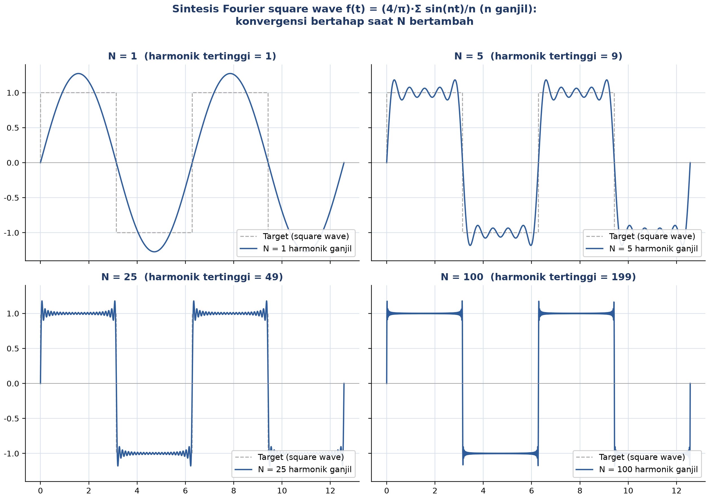
Gambar 3. Sintesis Fourier square wave f(t) = (4/pi)*Sigma sin(nt)/n (n ganjil) untuk N = 1, 5, 25, dan 100 harmonik, menunjukkan konvergensi bertahap menuju bentuk target seiring N bertambah.
Gambar 3 mengilustrasikan bagaimana penambahan jumlah harmonik ganjil N secara bertahap membentuk sinyal square wave dari superposisi gelombang sinus murni. Pada N=1, hanya terlihat satu gelombang sinus fundamental; pada N=5 dan N=25, bentuk kotak mulai terlihat namun masih berosilasi di sekitar target; pada N=100, aproksimasi sudah sangat mendekati bentuk kotak ideal kecuali di sekitar titik diskontinuitas (dibahas lebih lanjut di Bagian 3 sebagai fenomena Gibbs).
Half-Range Expansion untuk PDE: Bagi f(t) yang hanya didefinisikan pada interval [0, L] (bukan periodik penuh secara alami, misalnya distribusi suhu awal pada batang logam sepanjang L), teknik half-range expansion memperluasnya menjadi fungsi periodik dengan periode 2L melalui dua pilihan: half-range cosine (ekstensi genap, menghasilkan f(t) = a0/2 + Sigma an*cos(n*pi*t/L)) atau half-range sine (ekstensi ganjil, menghasilkan f(t) = Sigma bn*sin(n*pi*t/L)). Pilihan ekstensi bergantung pada syarat batas (boundary condition) masalah fisis yang sedang diselesaikan, misalnya syarat batas Dirichlet (nilai fungsi nol di ujung) pada persamaan panas mengarahkan ke ekspansi sine, sedangkan syarat batas Neumann (turunan nol di ujung, insulated) mengarahkan ke ekspansi cosine. Teknik ini menjadi kunci penyelesaian persamaan diferensial parsial (PDE) seperti persamaan panas dan gelombang melalui metode separation of variables.
Tabel 3. Aturan simetri genap dan ganjil untuk penyederhanaan koefisien Fourier, termasuk kasus half-range expansion.
Tipe Simetri | Syarat Matematis | Koefisien Otomatis Nol | Formula Koefisien Sisa
Genap (Even) | f(-t) = f(t) | bn = 0 untuk semua n | an = (4/T)*Int_0^(T/2) f*cos(n*wt) dt
Ganjil (Odd) | f(-t) = -f(t) | a0 = 0, an = 0 untuk semua n | bn = (4/T)*Int_0^(T/2) f*sin(n*wt) dt
Tidak genap/ganjil | f(-t) != +-f(t) | Tidak ada yang otomatis nol | Hitung a0, an, bn penuh via integral [0,T]
Half-range cosine | Ekstensi genap dari [0,L] | bn = 0 (definisi ekstensi) | an = (2/L)*Int_0^L f*cos(n*pi*t/L) dt
Half-range sine | Ekstensi ganjil dari [0,L] | a0=0, an=0 (definisi ekstensi) | bn = (2/L)*Int_0^L f*sin(n*pi*t/L) dt

Peringatan, Pitfall Klasifikasi Simetri: Pitfall yang paling sering terjadi mahasiswa: mengklasifikasikan simetri pada interval yang salah. Fungsi f(t) = t bersifat ganjil pada [-pi, pi] karena interval tersebut simetris terhadap origin, tetapi TIDAK ganjil pada [0, 2pi] karena interval itu tidak simetris terhadap origin sehingga f(-t) bahkan tidak terdefinisi dalam domain tersebut. Selalu pastikan interval integrasi simetris terhadap origin sebelum mengklaim genap atau ganjil, dan ingat bahwa untuk simetri ganjil, syarat f(0) = 0 wajib terpenuhi; bila f(0) tidak nol, fungsi tersebut dipastikan bukan fungsi ganjil murni.
KONVERGENSI DIRICHLET, FENOMENA GIBBS, DAN BENTUK EKSPONENSIAL KOMPLEKS
Kondisi Dirichlet: Pernyataan Fourier tahun 1822 bahwa "setiap fungsi periodik adalah jumlah sinus dan kosinus" pada awalnya tidak presisi secara matematis dan sempat ditolak oleh matematikawan sezamannya, termasuk Laplace dan Lagrange. Peter Gustav Lejeune Dirichlet pada tahun 1829 memberikan kondisi cukup yang tepat: bila f(t) memenuhi empat syarat berikut, deret Fourier dijamin konvergen.
(1) f periodik dengan periode T (2) f terbatas (bounded) (3) jumlah maksima/minima berhingga (4) jumlah diskontinuitas berhingga
Konvergensi di Titik Kontinu vs Diskontinu: Pada titik t0 di mana f(t) kontinu, deret Fourier konvergen tepat ke nilai f(t0). Namun pada titik diskontinuitas, deret Fourier konvergen ke rata-rata limit kiri dan kanan: S(t0) = [f(t0-) + f(t0+)]/2. Misalnya pada square wave di t = pi (titik lompatan dari +1 ke -1), deret Fourier konvergen ke (1 + (-1))/2 = 0, bukan ke +1 atau -1.
Fenomena Gibbs: Deret Fourier yang dipotong (truncated) pada N harmonik untuk fungsi diskontinu selalu menunjukkan overshoot sekitar 8,9 persen di sekitar titik diskontinuitas, dikenal sebagai fenomena Gibbs. Fakta yang mengejutkan bagi banyak mahasiswa: overshoot ini TIDAK hilang meskipun N ditambah tanpa batas; yang terjadi hanyalah lebar osilasi menyempit mendekati titik diskontinuitas, sementara tinggi overshoot tetap konstan pada konstanta Gibbs. Konsekuensi praktisnya besar: rekonstruksi sinyal via deret Fourier terpotong selalu meninggalkan artefak di tepi diskontinuitas, sehingga desain filter dan windowing (Hann, Hamming, Blackman) menjadi penting dalam aplikasi DSP nyata untuk memitigasi efek ini.
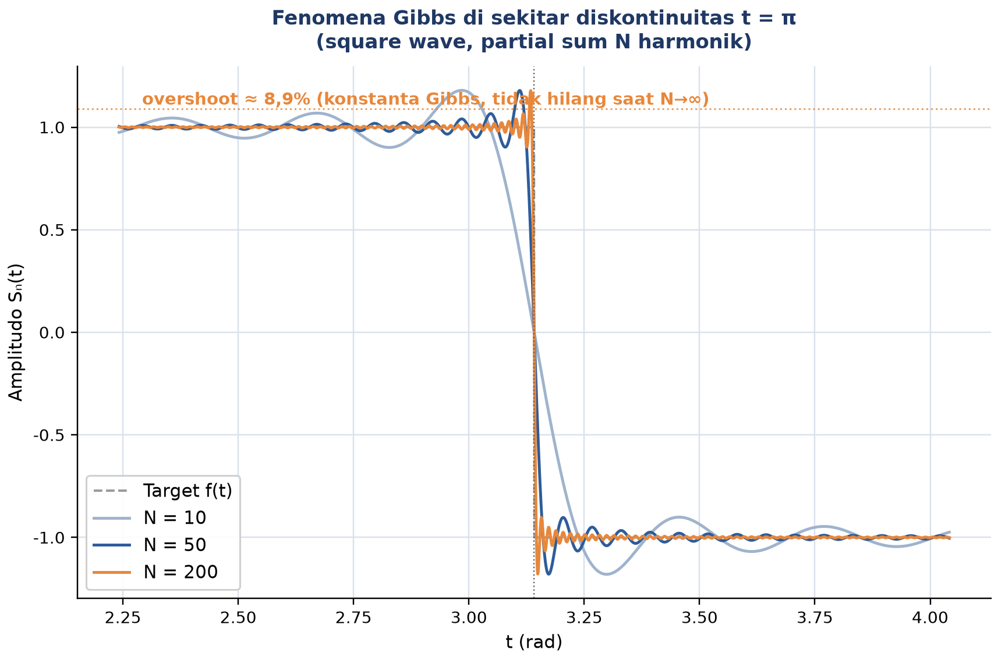
Gambar 4. Fenomena Gibbs pada partial sum square wave di sekitar diskontinuitas t = pi untuk N = 10, 50, dan 200 harmonik; overshoot sekitar 8,9 persen tetap bertahan meski N diperbesar.
Gambar 4 memperlihatkan bagaimana peningkatan N mempersempit lebar osilasi Gibbs di sekitar t = pi, tetapi puncak overshoot tetap berada di sekitar 1,089 (yaitu 8,9 persen di atas nilai target 1,0) untuk seluruh nilai N yang diuji. Ini adalah salah satu hasil paling berlawanan dengan intuisi dalam analisis Fourier: menambah lebih banyak informasi (harmonik) tidak menghilangkan artefak, hanya memindahkannya semakin dekat ke titik diskontinuitas.
Teorema Parseval: Terkait erat dengan konvergensi adalah teorema Parseval, yang menyatakan konservasi energi antara domain waktu dan domain frekuensi: energi rata-rata sinyal dalam satu periode sama dengan jumlah energi seluruh harmoniknya.
(1/T)*Int_0^T |f(t)|^2 dt = (a0/2)^2 + (1/2)*Sigma_{n=1}^{~} (an^2 + bn^2)
Verifikasi Parseval pada Square Wave: Aplikasi praktis Parseval mencakup perhitungan Total Harmonic Distortion (THD) pada sistem kelistrikan, distribusi energi dalam spektrum getaran, dan signal-to-noise ratio pada sistem komunikasi. Sebagai verifikasi konkret, untuk square wave amplitudo A: RMS kuadrat di domain waktu adalah A^2 (karena |f(t)| = A selalu), sedangkan di domain frekuensi RMS kuadrat dihitung dari (1/2)*Sigma bn^2 untuk n ganjil, yang setelah disubstitusi bn = 4A/(n*pi) dan memakai identitas Euler Sigma 1/n^2 (untuk n ganjil) = pi^2/8, menghasilkan (8*A^2/pi^2)*(pi^2/8) = A^2, persis sama dengan hasil domain waktu. Kecocokan ini adalah bukti numerik langsung dari konservasi energi Parseval.
Bentuk Eksponensial Kompleks: Bentuk trigonometri (sin/cos) elegan secara matematis namun verbose untuk aplikasi DSP modern. Dengan memanfaatkan identitas Euler e^(j*theta) = cos(theta) + j*sin(theta), Deret Fourier dapat ditulis sebagai satu penjumlahan tunggal dengan indeks n berjalan dari minus tak hingga hingga plus tak hingga, jauh lebih kompak dan menjadi basis langsung untuk Transformasi Fourier dan FFT.
f(t) = Sigma_{n=-~}^{~} cn*e^(j*n*w*t); cn = (1/T)*Int_0^T f(t)*e^(-j*n*w*t) dt
Konversi dan Keunggulan untuk DSP: Hubungan antara kedua bentuk: c0 = a0/2; cn = (an - j*bn)/2 untuk n positif; dan c-n = cn* (konjugat kompleks dari cn) untuk n positif, konsekuensi dari sifat f(t) yang bernilai riil. Sebaliknya, an = 2*Re(cn) dan bn = -2*Im(cn). Notasi tunggal ini sangat menguntungkan untuk tiga alasan utama: pertama, unifikasi sin dan cos menjadi satu rumus, bukan dua koefisien terpisah; kedua, perkalian eksponensial menjadi penjumlahan di pangkat (e^(j*a*t)*e^(j*b*t) = e^(j*(a+b)*t)), yang mendasari teorema konvolusi untuk desain filter; ketiga, algoritma Cooley-Tukey FFT (1965) bekerja secara native pada basis eksponensial kompleks tanpa versi efisien setara untuk sin/cos terpisah.
Contoh Konkret: Interpretasi Fisis Koefisien Kompleks. Sebagai ilustrasi konkret, tinjau kembali square wave amplitudo A=1 pada Contoh Konkret sebelumnya, dengan an=0 dan bn=4/(n*pi) untuk n ganjil. Karena an=0, koefisien kompleks cn=(an - j*bn)/2 menjadi murni imajiner: cn = -j*2/(n*pi) untuk n ganjil. Untuk n=1, magnitudo |c1| = 2/pi kira-kira 0,6366 dengan fase argument(c1) = -pi/2 (sudut -90 derajat); untuk n=3, magnitudo |c3| = 2/(3*pi) kira-kira 0,2122, juga dengan fase -pi/2. Pola fase konstan -pi/2 untuk seluruh harmonik ganjil ini bukan kebetulan: setiap komponen sin(n*omega*t) murni, tanpa campuran cos, selalu berkontribusi fase -90 derajat terhadap referensi cosinus dalam representasi fasor. Interpretasi ini identik dengan analisis fasor pada rangkaian AC di Teknik Elektro/Mesin, di mana tegangan sin(omega*t) direpresentasikan sebagai fasor dengan sudut fase -90 derajat relatif terhadap cos(omega*t) sebagai referensi; kesamaan notasi ini bukan kebetulan, melainkan konsekuensi langsung dari akar matematis yang sama, yaitu identitas Euler e^(j*theta) = cos(theta) + j*sin(theta) yang mendasari baik analisis fasor kelistrikan maupun Deret Fourier eksponensial kompleks.
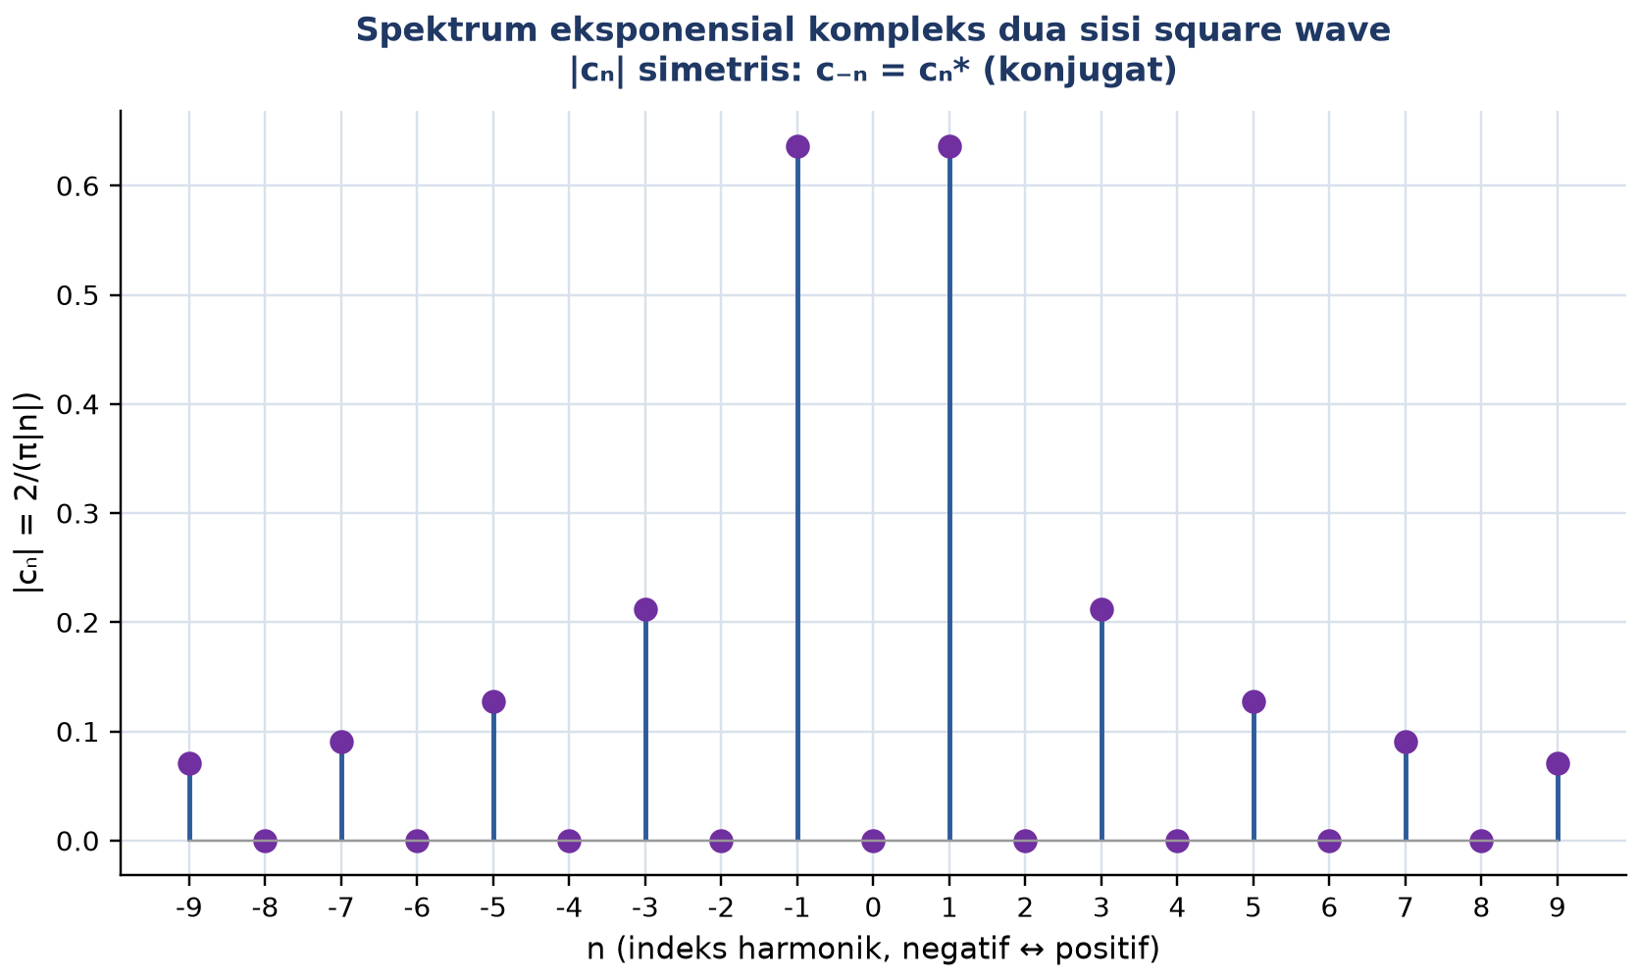
Gambar 5. Spektrum eksponensial kompleks dua sisi |cn| untuk square wave, menunjukkan simetri konjugat c-n = cn* di sekitar n = 0.
Gambar 5 menampilkan spektrum dua sisi (two-sided spectrum) square wave dalam bentuk eksponensial kompleks, dengan indeks n berjalan dari negatif hingga positif. Terlihat jelas simetri |c-n| = |cn|, konsekuensi langsung dari sifat konjugat c-n = cn* untuk sinyal riil; setengah energi harmonik "terbagi" antara frekuensi positif dan negatif dalam representasi ini, berbeda dengan bentuk trigonometri yang hanya menggunakan indeks n positif.
Jembatan menuju Fourier Transform dan FFT: Untuk sinyal periodik dengan periode T berhingga, spektrum yang dihasilkan bersifat diskrit (deret garis pada frekuensi harmonik n*omega). Bila T menuju tak hingga (sinyal aperiodic), jarak antar garis spektrum menuju nol dan spektrum menjadi kontinu, inilah Transformasi Fourier F(omega) = Int_{-~}^{~} f(t)*e^(-j*omega*t) dt. Versi diskrit untuk N sampel dikenal sebagai Discrete Fourier Transform (DFT), dihitung secara efisien oleh algoritma FFT dalam kompleksitas O(N*log N) dibandingkan O(N^2) untuk perhitungan langsung; untuk N=1024, ini setara penghematan sekitar 100 kali lipat operasi komputasi, fondasi bagi hampir seluruh teknologi digital modern mulai dari smartphone hingga MRI medis.
Tabel 4. Perbandingan bentuk trigonometri dan eksponensial kompleks Deret Fourier.
Aspek | Bentuk Trigonometri | Bentuk Eksponensial Kompleks
Rumus sintesis | a0/2 + Sigma[an*cos(nwt) + bn*sin(nwt)] | Sigma cn*e^(jnwt), n dari -~ ke +~
Jumlah koefisien | Tiga (a0, an, bn), n dari 1 ke +~ | Satu (cn), n dari -~ ke +~
Faktor di depan integral | 2/T | 1/T (karena n mencakup negatif)
Kecocokan untuk FFT | Kurang praktis, perlu konversi | Native, basis langsung algoritma FFT
Interpretasi fisis koefisien | Amplitudo cos dan sin terpisah | Magnitudo |cn| dan fase argument(cn)

ANALOGI KEHIDUPAN SEHARI-HARI
Enam analogi berikut menghubungkan konsep Deret Fourier dengan pengalaman sehari-hari mahasiswa, mempermudah intuisi sebelum masuk ke perhitungan formal.
• Nada Dasar dan Overtone Alat Musik: nada dasar sebuah alat musik (mis. senar gitar dipetik) selalu disertai overtone pada frekuensi kelipatan bulat; kombinasi nada dasar dan overtone inilah yang membentuk timbre unik tiap alat musik, persis seperti superposisi harmonik dalam Deret Fourier.
• Equalizer (EQ) Musik di Smartphone: equalizer (EQ) pada aplikasi musik menggeser slider bass, mid, treble untuk menaikkan atau menurunkan pita frekuensi tertentu; ini secara harfiah adalah manipulasi koefisien Fourier (atau spektrum FFT) sinyal audio sebelum disintesis ulang.
• Prisma dan Spektrum Cahaya: warna cahaya putih matahari yang melewati prisma terurai menjadi spektrum pelangi (merah hingga ungu); setiap warna adalah "harmonik" frekuensi cahaya tertentu, analog persis dengan spektrum frekuensi Deret Fourier yang menguraikan sinyal menjadi komponen frekuensinya.
• Kompresi MP3 pada Lagu Digital: kompresi MP3 membuang harmonik yang tidak terdengar oleh telinga manusia (psychoacoustic masking) dari hasil dekomposisi Fourier sinyal audio, sehingga ukuran file dapat menyusut sepuluh kali lipat tanpa penurunan kualitas yang terasa oleh pendengar awam.
• Roda Gerigi Jam Mekanik: roda gerigi jam mekanik yang berputar dengan rasio tertentu menghasilkan gerakan periodik kompleks dari kombinasi gerakan rotasi sederhana; mirip dengan bagaimana gelombang periodik kompleks terbentuk dari kombinasi gelombang sinus sederhana pada frekuensi berbeda.
• Superposisi Gelombang Laut: gelombang laut yang tampak kacau sebenarnya adalah superposisi banyak gelombang sinus sederhana dengan periode dan amplitudo berbeda; oseanografer menggunakan analisis Fourier (spektrum gelombang) untuk memprediksi tinggi gelombang signifikan bagi keselamatan pelayaran.
APLIKASI DERET FOURIER DI TEKNIK MESIN DAN INDUSTRI
Studi Kasus: Predictive Maintenance via Spektrum Getaran. Mesin rotating seperti motor, pompa, turbin, dan kompresor menghasilkan getaran yang secara alami periodik mengikuti kecepatan putaran (RPM) poros. Spektrum getaran mesin sehat menunjukkan peak hanya pada frekuensi putaran dasar (1x RPM) dan harmonik kelipatannya (2x, 3x); munculnya peak baru pada frekuensi lain mengindikasikan kerusakan spesifik: bearing fault (BPFO untuk outer race, BPFI untuk inner race, BSF untuk ball spin), gear mesh frequency (GMF = jumlah gigi dikali RPM poros) untuk kerusakan roda gigi, atau frekuensi 2x RPM untuk indikasi misalignment. Engineer maintenance menggunakan FFT analyzer dengan accelerometer untuk memantau spektrum secara berkala; deteksi peak baru di awal siklus kerusakan memungkinkan predictive maintenance, yaitu penggantian komponen sebelum terjadi kegagalan katastropik, fondasi condition monitoring pada Industry 4.0.
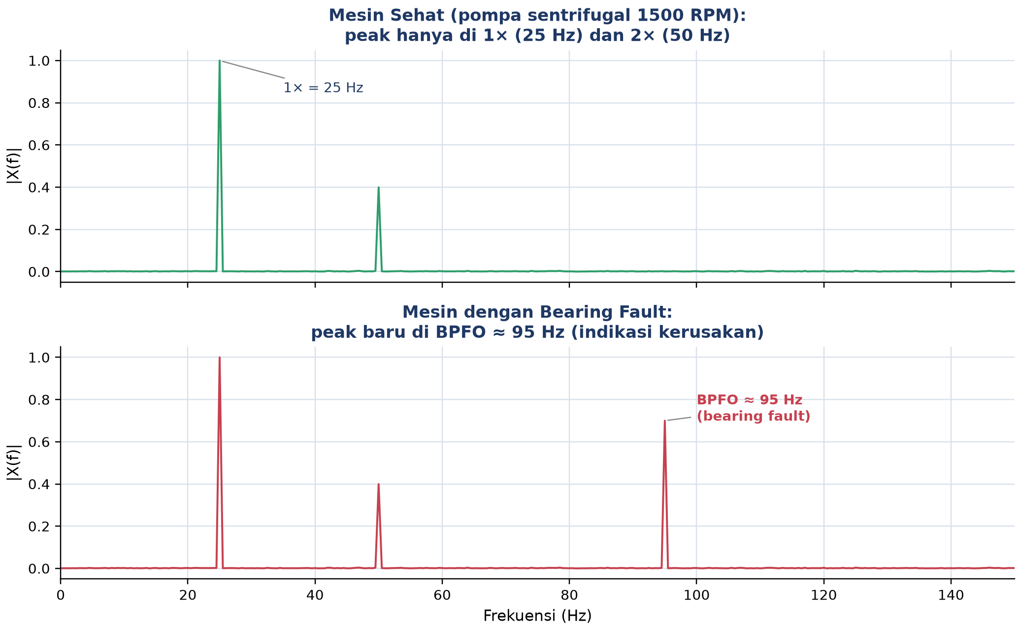
Gambar 6. Perbandingan spektrum FFT getaran pompa sentrifugal 1500 RPM: mesin sehat hanya menunjukkan peak di 1x dan 2x RPM (25 Hz dan 50 Hz), sedangkan mesin dengan bearing fault menunjukkan peak tambahan di BPFO sekitar 95 Hz.
Gambar 6 membandingkan spektrum getaran mesin sehat dan mesin dengan indikasi kerusakan bearing pada pompa sentrifugal berkecepatan 1500 RPM (setara frekuensi putaran dasar 25 Hz). Pada mesin sehat, energi getaran terkonsentrasi hanya di 1x (25 Hz) dan 2x (50 Hz) RPM sesuai perilaku rotasi normal. Pada mesin dengan bearing fault, muncul peak signifikan tambahan di sekitar 95 Hz (BPFO), sebuah tanda diagnostik dini yang tidak mungkin terdeteksi dari inspeksi visual sinyal getaran di domain waktu; hanya representasi domain frekuensi via Deret Fourier atau FFT yang mengungkap pola ini secara eksplisit.
• Kualitas Daya dan Total Harmonic Distortion (THD): tegangan grid PLN nominal sinusoidal murni 50 Hz, tetapi beban non-linear seperti VFD (Variable Frequency Drive) pada motor industri, switching power supply, dan lampu fluorescent menyuntikkan arus dengan harmonik tinggi (3x, 5x, 7x) yang terdistorsi terhadap gelombang murni. Total Harmonic Distortion (THD) dihitung via akar dari jumlah kuadrat magnitudo harmonik dibagi magnitudo fundamental, dan standar IEEE 519 membatasi THD di bawah ambang tertentu untuk mencegah transformer overheating dan kegagalan kapasitor.
• Desain Isolasi Getaran Mesin Produksi: tuning parameter kontrol getaran pada mesin CNC atau isolator getaran pabrik mempertimbangkan spektrum frekuensi eksitasi (dari motor, gear, atau proses pemotongan) agar tidak beresonansi dengan frekuensi natural struktur mesin; analisis Deret Fourier terhadap gaya eksitasi periodik menjadi input utama desain sistem isolasi getaran.
• Solusi Persamaan Panas via Half-Range Expansion: persamaan panas (heat equation) yang diperkenalkan Fourier pada tahun 1822 diselesaikan via metode separation of variables, menghasilkan solusi berbentuk deret Fourier dengan eigenfunction sin(n*pi*x/L) atau cos(n*pi*x/L) yang memenuhi syarat batas. Aplikasi Teknik Mesin: distribusi suhu transient pada slab logam saat proses quenching (pendinginan cepat) di industri metalurgi, dan analisis konduksi panas pada sirip pendingin (fin) mesin.
Peringatan, Kesalahan Praktis Analisis Spektral: Empat kesalahan praktis yang sering terjadi di lapangan: (1) melakukan smoothing sinyal getaran di domain waktu sebelum FFT, yang justru mendistorsi spektrum dan menyebabkan estimasi severity kerusakan menjadi tidak akurat; (2) lupa memasang filter anti-aliasing analog sebelum sampling, sehingga komponen frekuensi tinggi "terlipat" (aliasing) menjadi komponen frekuensi rendah yang salah interpretasi; (3) resolusi frekuensi FFT (delta_omega = 2*pi/T_sample) terlalu kasar untuk membedakan dua peak berdekatan, sehingga durasi sampling perlu diperpanjang; (4) mengabaikan spectral leakage ketika durasi sampling tidak merupakan kelipatan eksak periode sinyal, yang dapat dimitigasi dengan teknik windowing seperti Hann atau Hamming.
IMPLEMENTASI PYTHON DI JUPYTER NOTEBOOK
Empat cell berikut menerapkan konsep pertemuan ini, mulai dari koefisien simbolik hingga studi kasus FFT vibration analysis. Lingkungan: conda env matematika4 dengan paket NumPy, SciPy, SymPy, dan Matplotlib terpasang. Notebook p15_deret_fourier.ipynb.
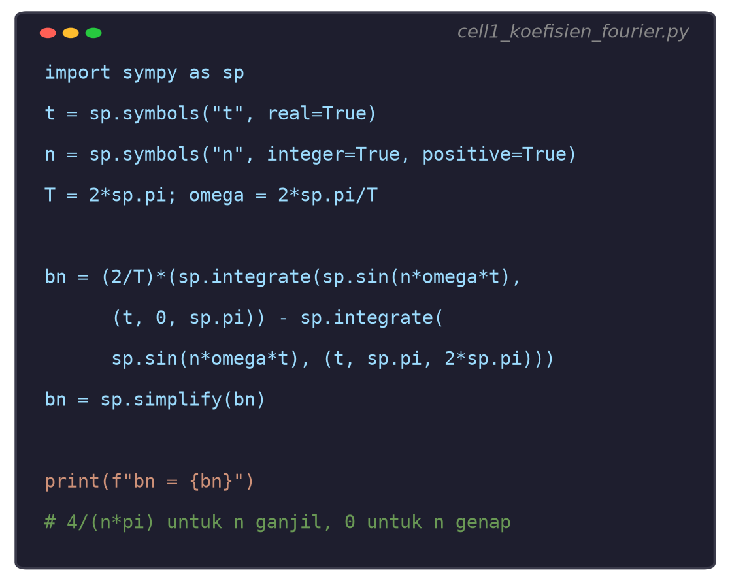
Gambar 7. Cuplikan kode Cell 1: perhitungan koefisien bn square wave secara simbolik memakai SymPy, dengan verifikasi hasil 4/(n*pi) untuk n ganjil.
Gambar 7 menunjukkan cuplikan inti Cell 1, yaitu perhitungan simbolik koefisien bn square wave melalui sp.integrate pada dua sub-interval sesuai definisi piecewise fungsi.
• Cell 1: hitung koefisien a0, an, bn secara simbolik dengan sp.integrate untuk square wave amplitudo 1 periode 2*pi, evaluasi bn untuk n=1..5, lalu verifikasi hasil dengan sp.fourier_series(f, (t,0,2*pi)).truncate(5) bawaan SymPy.
• Cell 2: sintesis square wave dari N harmonik ganjil (fungsi square_synthesis manual dengan loop), plot untuk N=1,5,25,100, lalu cetak nilai konvergensi di titik kontinu (t=pi/4) dan overshoot Gibbs di sekitar diskontinuitas (t=pi-0,01) untuk berbagai N guna menunjukkan overshoot yang tetap konstan sekitar 9 persen.
• Cell 3: bangun sinyal komposit (fundamental 5 Hz + harmonik ke-3 di 15 Hz + harmonik ke-5 di 25 Hz + noise Gaussian), hitung FFT dengan numpy.fft.fft dan numpy.fft.fftfreq, plot domain waktu dan spektrum magnitudo, identifikasi lima peak frekuensi dominan, lalu verifikasi teorema Parseval dengan membandingkan energi domain waktu dan domain frekuensi.
• Cell 4: simulasi vibration analysis mesin rotating (pompa sentrifugal 1500 RPM, fs=2000 Hz): sinyal getaran gabungan 1x RPM (25 Hz), 2x harmonik (50 Hz), dan peak bearing fault BPFO (95 Hz) plus noise latar, hitung FFT dalam skala dB, plot domain waktu dan spektrum dengan anotasi frekuensi peak, sesuai studi kasus predictive maintenance pada Gambar 6.
Dari Teori Analitik ke Praktik Numerik: Cell 3 dan Cell 4 menegaskan kesinambungan antara teori Deret Fourier (untuk sinyal periodik ideal, kontinu) dan praktik FFT (untuk sinyal sampel diskrit dengan noise di dunia nyata). Perbedaan mendasar keduanya: Deret Fourier menghasilkan koefisien eksak untuk fungsi periodik matematis yang didefinisikan secara analitik, sedangkan FFT menghitung aproksimasi diskrit dari N sampel data pengukuran nyata, yang tunduk pada batasan resolusi frekuensi, aliasing, dan spectral leakage yang dibahas pada Bagian 3. Menguasai keduanya, teori analitik untuk pemahaman konseptual dan FFT numerik untuk aplikasi rekayasa, adalah bekal lengkap seorang engineer untuk menangani sinyal periodik dalam praktik industri sehari-hari.
TUGAS PERTEMUAN 15
Tugas terdiri atas 10 soal Pilihan Ganda (1 poin), 10 soal Komputasi Easy-Medium (2 poin), dan 5 soal Komputasi Hard (4 poin), total 50 poin. Gambar 8 merangkum distribusi bobotnya.
Mekanisme Pengerjaan dan Penilaian: Bagian A (Pilihan Ganda) dan Bagian B (Komputasi Easy-Medium) dikerjakan langsung pada form interaktif di Mode Preview atau setelah login mahasiswa; jawaban benar/salah divalidasi otomatis di sisi server (server-side grading) sehingga tidak dapat dimanipulasi dari sisi klien. Bagian C (Komputasi Hard) memerlukan kode Python lengkap yang ditempel pada kotak jawaban submission; penilaian mengikuti skema partial credit yang dijelaskan pada tiap soal, dengan opsi retry selama kode yang disubmit kosong (bukan salah). Perhatikan tenggat waktu (deadline) Pertemuan 15 yang tertera pada halaman modul; keterlambatan submission dikenakan penalti pengurangan poin sesuai kebijakan yang berlaku secara umum di seluruh mata kuliah Matematika 4.
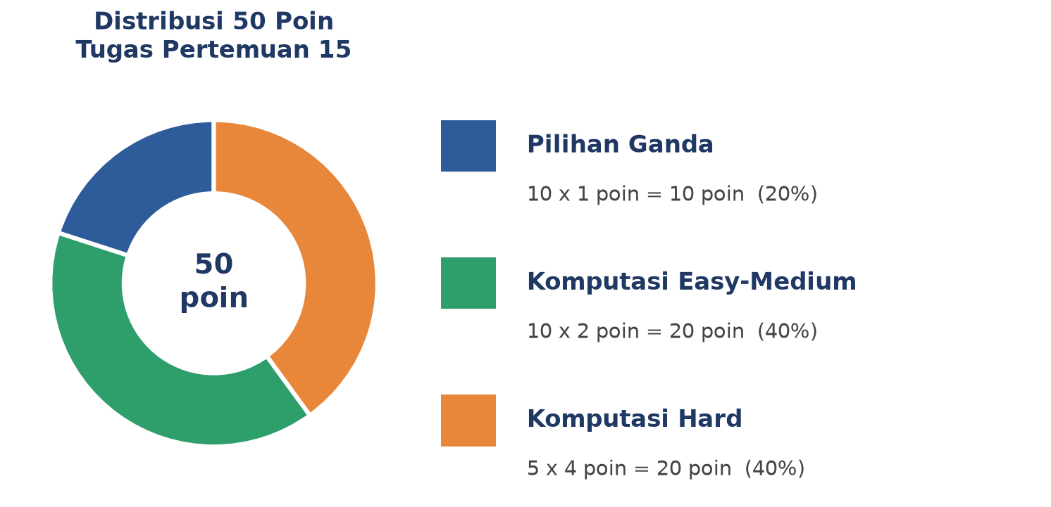
Gambar 8. Distribusi 50 poin Tugas Pertemuan 15 berdasarkan tipe soal.
Bagian A: Pilihan Ganda (10 soal x 1 poin)
1. Suatu fungsi f(t) dikatakan periodik dengan periode T apabila...
– A. f(t) selalu bernilai positif untuk semua t
– B. f(t + T) = f(t) berlaku untuk semua nilai t
– C. f(t) kontinu di seluruh domain tanpa diskontinuitas
– D. f(t) memiliki turunan yang terbatas di semua titik
2. Bentuk trigonometri umum Deret Fourier f(t) dengan frekuensi dasar omega = 2*pi/T adalah...
– A. f(t) = a0 + Sigma an*t^n (deret Taylor)
– B. f(t) = a0/2 + Sigma_{n=1}^{~} [an*cos(n*omega*t) + bn*sin(n*omega*t)]
– C. f(t) = Int f(t)*e^(-s*t) dt (Transformasi Laplace)
– D. f(t) = Sigma (-1)^n/n! * t^n (deret Maclaurin)
3. Koefisien a0 pada Deret Fourier merepresentasikan...
– A. Amplitudo harmonik pertama saja
– B. Dua kali nilai rata-rata (DC component) sinyal pada satu periode
– C. Frekuensi dasar sinyal
– D. Fase sinyal pada t=0
4. Berdasarkan tabel ortogonalitas trigonometri pada interval satu periode [0, T], nilai dari Int_0^T sin(m*omega*t)*cos(n*omega*t) dt untuk sembarang m dan n adalah...
– A. Selalu 0, untuk semua m dan n
– B. T/2 jika m=n, 0 jika m!=n
– C. T jika m=n, 0 jika m!=n
– D. Tidak dapat ditentukan tanpa mengetahui f(t)
5. Bila f(t) adalah fungsi genap (f(-t) = f(t)), maka konsekuensinya terhadap koefisien Fourier adalah...
– A. a0 = 0 dan an = 0 untuk semua n
– B. bn = 0 untuk semua n, sehingga deret hanya berisi suku cosinus
– C. an = 0 untuk semua n, sehingga deret hanya berisi suku sinus
– D. Tidak ada koefisien yang otomatis nol
6. Bila f(t) adalah fungsi ganjil (f(-t) = -f(t)), maka konsekuensinya terhadap koefisien Fourier adalah...
– A. a0 = 0 dan an = 0 untuk semua n, sehingga deret hanya berisi suku sinus
– B. bn = 0 untuk semua n, sehingga deret hanya berisi suku cosinus
– C. Semua koefisien (a0, an, bn) bernilai nol
– D. Tidak ada koefisien yang otomatis nol
7. Empat kondisi Dirichlet yang menjamin konvergensi Deret Fourier adalah f(t) periodik, terbatas (bounded), serta memiliki...
– A. Turunan orde tak hingga di setiap titik
– B. Jumlah maksima/minima berhingga dan jumlah diskontinuitas berhingga dalam satu periode
– C. Nilai rata-rata nol (zero-mean) sepanjang periode
– D. Simetri genap murni terhadap origin
8. Pada titik diskontinuitas t0, Deret Fourier konvergen ke...
– A. Nilai limit kiri f(t0-) saja
– B. Nilai limit kanan f(t0+) saja
– C. Rata-rata dari limit kiri dan limit kanan, [f(t0-) + f(t0+)]/2
– D. Nilai nol, tanpa memandang nilai f di sekitar t0
9. Fenomena Gibbs pada Deret Fourier yang dipotong (truncated) untuk fungsi diskontinu ditandai dengan...
– A. Overshoot sekitar 8,9 persen yang menghilang sepenuhnya saat N (jumlah harmonik) diperbesar tanpa batas
– B. Overshoot sekitar 8,9 persen yang tetap ada meski N diperbesar, hanya lebar osilasinya yang menyempit mendekati titik diskontinuitas
– C. Undershoot yang membuat deret konvergen lebih cepat dari fungsi kontinu
– D. Fenomena yang hanya muncul pada fungsi genap, tidak pada fungsi ganjil
10. Hubungan antara koefisien eksponensial kompleks cn dengan koefisien trigonometri an dan bn (untuk n positif) adalah...
– A. cn = an + bn
– B. cn = (an - j*bn)/2
– C. cn = an*bn
– D. cn = sqrt(an) + sqrt(bn)
Bagian B: Komputasi Easy-Medium (10 soal x 2 poin)
Dataset dan setup referensi (dipakai C1-C10, dibuat sekali di Jupyter dengan SymPy):
import sympy as sp
t = sp.symbols('t', real=True)
n = sp.symbols('n', integer=True, positive=True)
T = 2*sp.pi
omega = 2*sp.pi/T # = 1
A = 3 # amplitudo square wave referensi
# Square wave: f(t) = +A untuk 0<t<pi, -A untuk pi<t<2*pi
C1. Hitung a0 untuk square wave amplitudo A=3 di atas memakai sp.integrate pada kedua sub-interval [0,pi] dan [pi,2*pi], lalu kalikan faktor (2/T). Cetak hasilnya.
– HINT: a0 = (2/T)*(Int_0^pi A dt + Int_pi^2pi (-A) dt); karena luas positif dan negatif sama besar, hasilnya harus 0 (zero-mean).
C2. Hitung b1 (harmonik fundamental) untuk square wave A=3 memakai formula bn = 4*A/(n*pi) untuk n ganjil. Cetak nilai numeriknya (4 desimal).
– HINT: Substitusikan n=1 dan A=3 ke formula bn = 4*A/(n*pi); gunakan float() untuk mendapat nilai numerik desimal.
C3. Verifikasi ortogonalitas: hitung Int_0^(2*pi) cos(2*t)*cos(3*t) dt secara simbolik dengan sp.integrate. Cetak hasilnya (harus 0 karena m != n).
– HINT: Panggil sp.integrate(sp.cos(2*t)*sp.cos(3*t), (t, 0, 2*sp.pi)); hasil harus persis 0 sesuai Tabel 1 (ortogonalitas m != n).
C4. Verifikasi ortogonalitas: hitung Int_0^(2*pi) cos(3*t)*cos(3*t) dt secara simbolik. Cetak hasilnya (harus T/2 = pi karena m = n).
– HINT: Panggil sp.integrate(sp.cos(3*t)**2, (t, 0, 2*sp.pi)); bandingkan hasilnya dengan T/2 = pi sesuai Tabel 1.
C5. Untuk sawtooth f(t) = t pada (-pi, pi), hitung b4 memakai formula bn = 2*(-1)^(n+1)/n. Cetak nilainya (n genap harus negatif).
– HINT: Substitusikan n=4 ke formula bn = 2*(-1)^(n+1)/n; karena n genap, (-1)^(n+1) = -1 sehingga hasil negatif.
C6. Untuk sawtooth f(t) = t, hitung b7 memakai formula yang sama. Cetak nilainya (n ganjil harus positif).
– HINT: Substitusikan n=7 ke bn = 2*(-1)^(n+1)/n; karena n ganjil, (-1)^(n+1) = +1 sehingga hasil positif, sekitar 0,2857.
C7. Untuk triangular wave f(t) = |t| pada (-pi, pi), hitung a0/2 (nilai rata-rata) memakai sp.integrate langsung: (1/(2*pi))*Int_{-pi}^{pi} |t| dt. Cetak hasilnya (harus pi/2).
– HINT: Gunakan sp.Abs(t) di dalam sp.integrate, atau manfaatkan simetri genap dengan menghitung 2*Int_0^pi t dt lalu bagi 2*pi.
C8. Untuk triangular wave f(t) = |t|, hitung a3 memakai formula an = -4/(pi*n^2) untuk n ganjil. Cetak nilainya (4 desimal).
– HINT: Substitusikan n=3 ke formula an = -4/(pi*n**2); hasilnya harus negatif dan jauh lebih kecil magnitudonya dari a1.
C9. Klasifikasikan simetri f(t) = t^3 pada interval (-pi, pi): cek apakah f(-t) == -f(t) secara simbolik dengan sp.simplify(f.subs(t,-t) + f). Sebutkan koefisien mana yang otomatis nol berdasarkan hasilnya.
– HINT: Substitusikan t -> -t ke f(t) = t**3 lalu sp.simplify hasil penjumlahan dengan f(t) asli; bila hasilnya 0, fungsi ganjil, maka a0=0 dan an=0.
C10. Hitung magnitudo koefisien kompleks |c3| untuk square wave amplitudo A=1 (bn=4/(n*pi) untuk n ganjil, an=0) memakai cn = (an - j*bn)/2. Cetak |c3| (4 desimal).
– HINT: Karena an=0, cn = -j*bn/2 murni imajiner; |c3| = |bn|/2 dengan bn=4/(3*pi); gunakan abs() atau sp.Abs() untuk magnitudo.
Bagian C: Komputasi Hard (5 soal x 4 poin)
Setiap soal membutuhkan algoritma lengkap ditulis dari awal (bukan hanya memanggil satu fungsi library siap pakai untuk bagian intinya), 20-50+ baris kode, hint minimal. Skema skor: jawaban benar = +4 poin, kode ada tapi hasil salah/error = +1 poin partial, kode kosong = 0 poin (bisa retry).
C11 (Hard). Implementasikan perhitungan koefisien Fourier a0 dan an (n=1..5) dari awal via integrasi numerik manual (scipy.integrate.quad, bukan sp.integrate simbolik) untuk f(t) = t^2 pada periode [-pi, pi] (T=2*pi). Bandingkan hasil numerik an dengan formula analitik an = 4*(-1)^n/n^2 (toleransi 1e-6). Cetak seluruh nilai an numerik vs analitik.
– HINT: Definisikan fungsi f(t)=t**2, gunakan scipy.integrate.quad untuk menghitung (2/T)*Int f(t)*cos(n*t) dt untuk tiap n, lalu bandingkan dengan formula 4*(-1)**n/n**2 memakai np.isclose.
C12 (Hard). Implementasikan sintesis Fourier square wave dari awal (loop manual tanpa scipy.signal) untuk N=50 harmonik ganjil, lalu cari nilai overshoot maksimum Sn(t) di sekitar t=pi (scan t di rentang [pi-0.3, pi] dengan 1000 titik). Hitung persentase overshoot relatif terhadap nilai target 1,0, dan verifikasi mendekati konstanta Gibbs 8,9 persen (toleransi 1 persen absolut).
– HINT: Bangun larik t di sekitar pi, hitung Sn(t) dengan loop harmonik ganjil 1..2N-1, cari np.max(Sn) pada rentang tersebut, lalu overshoot_persen = (max_value - 1.0)*100.
C13 (Hard). Implementasikan verifikasi teorema Parseval dari awal untuk triangular wave f(t)=|t| pada (-pi,pi): (a) hitung energi domain waktu via integrasi numerik (1/T)*Int |f(t)|^2 dt dengan scipy.integrate.quad; (b) hitung energi domain frekuensi via (a0/2)^2 + 0.5*Sigma(an^2) untuk n=1..99 memakai formula an analitik; (c) cetak kedua nilai energi dan verifikasi selisihnya di bawah toleransi 1e-3.
– HINT: Energi domain waktu: quad(lambda t: t**2, -np.pi, np.pi)[0]/(2*np.pi). Energi domain frekuensi: (pi/2)**2 + 0.5*sum((4/(np.pi*n**2))**2 untuk n ganjil 1..99).
C14 (Hard). Implementasikan perbandingan FFT numerik vs koefisien Fourier analitik untuk square wave amplitudo 1: bangkitkan 1 periode square wave dengan 2000 sampel (np.sign(np.sin(t))), hitung FFT dengan numpy.fft.fft, ekstrak lima magnitudo harmonik ganjil pertama (n=1,3,5,7,9) dari hasil FFT (skala benar dengan faktor 2/N), lalu bandingkan dengan bn analitik = 4/(n*pi) dan hitung error relatif persen untuk tiap harmonik.
– HINT: Sampling t=np.linspace(0,2*np.pi,2000,endpoint=False), sig=np.sign(np.sin(t)), X=np.fft.fft(sig), magnitudo FFT pada indeks n adalah 2/N*abs(X[n]); bandingkan dengan 4/(n*np.pi).
C15 (Hard). Studi kasus vibration analysis: bangun sinyal getaran sintetis fs=2000 Hz, T=3 detik, terdiri dari 1x RPM (25 Hz, amplitudo 1.0), 2x harmonik (50 Hz, amplitudo 0.4), BPFO tersembunyi (95 Hz, amplitudo 0.15, jauh lebih kecil dari komponen lain) plus noise Gaussian (std 0.1). Implementasikan algoritma deteksi peak otomatis dari FFT (threshold = mean(magnitudo) + 4*std(magnitudo) pada rentang 0-200 Hz) dan cetak seluruh frekuensi yang terdeteksi sebagai peak signifikan beserta magnitudonya.
– HINT: Bangun sinyal sesuai spesifikasi dengan np.random.seed tertentu, hitung FFT dan magnitudo (2/N)*abs(X), tentukan threshold dari statistik magnitudo pada rentang 0-200 Hz, lalu ambil indeks frekuensi yang magnitudonya melebihi threshold.
DAFTAR PUSTAKA
Arranz-Gimon, A., Zorita-Lamadrid, A., Morinigo-Sotelo, D., & Duque-Perez, O. (2021). A review of total harmonic distortion factors for the measurement of harmonic and interharmonic pollution in modern power systems. Energies, 14(20), 6467. https://doi.org/10.3390/en14206467
Bai, Y., Cheng, W., Wen, W., & Liu, Y. (2023). Application of time-frequency analysis in rotating machinery fault diagnosis. Shock and Vibration, 2023, Article 9878228. https://doi.org/10.1155/2023/9878228
Ince, I. F., Bulut, F., Kilic, I., et al. (2022). Low dynamic range discrete cosine transform (LDR-DCT) for high-performance JPEG image compression. The Visual Computer, 38, 1845-1870. https://doi.org/10.1007/s00371-022-02418-0
Meng, B., Shan, G., & Zheng, Y. (2023). Design of spectrum processing chiplet based on FFT algorithm. Micromachines, 14(2), 402. https://doi.org/10.3390/mi14020402
Romanssini, M., de Aguirre, P. C. C., Compassi-Severo, L., & Girardi, A. G. (2023). A review on vibration monitoring techniques for predictive maintenance of rotating machinery. Eng, 4(3), 1797-1817. https://doi.org/10.3390/eng4030102
Tiboni, M., Remino, C., Bussola, R., & Amici, C. (2022). A review on vibration-based condition monitoring of rotating machinery. Applied Sciences, 12(3), 972. https://doi.org/10.3390/app12030972

